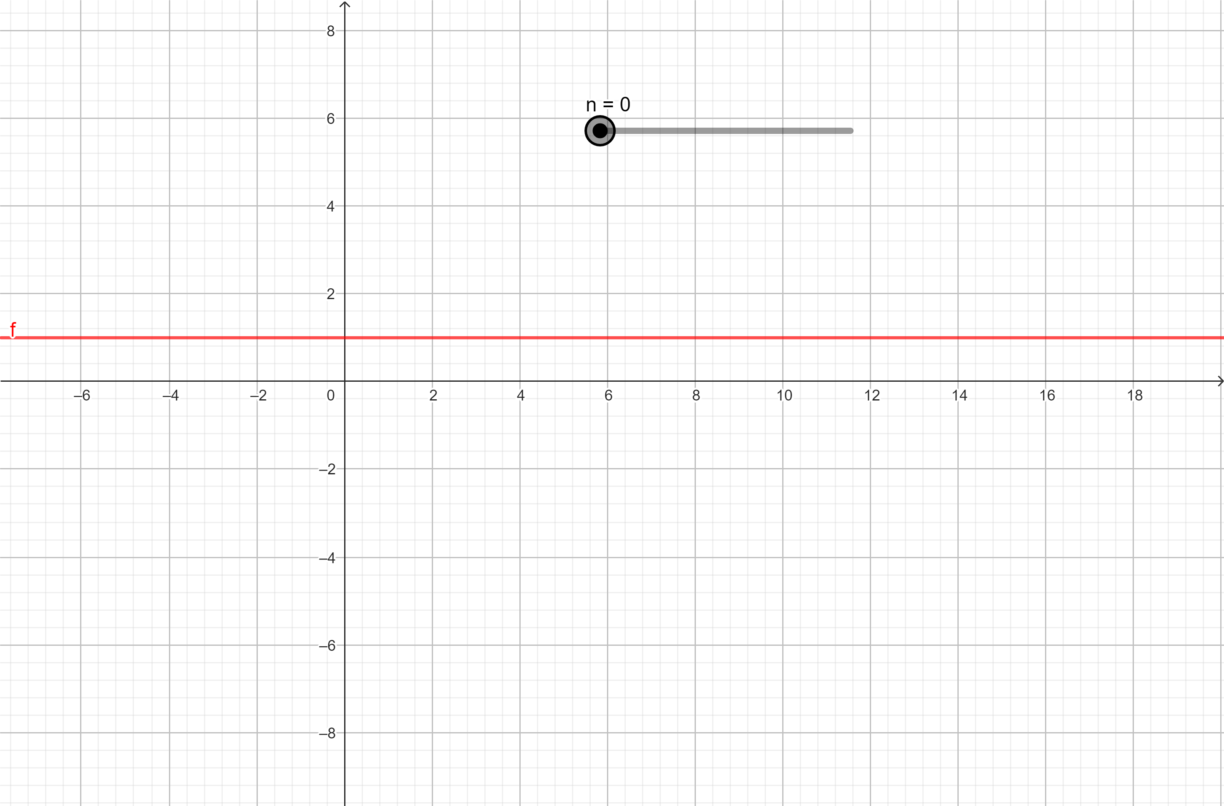

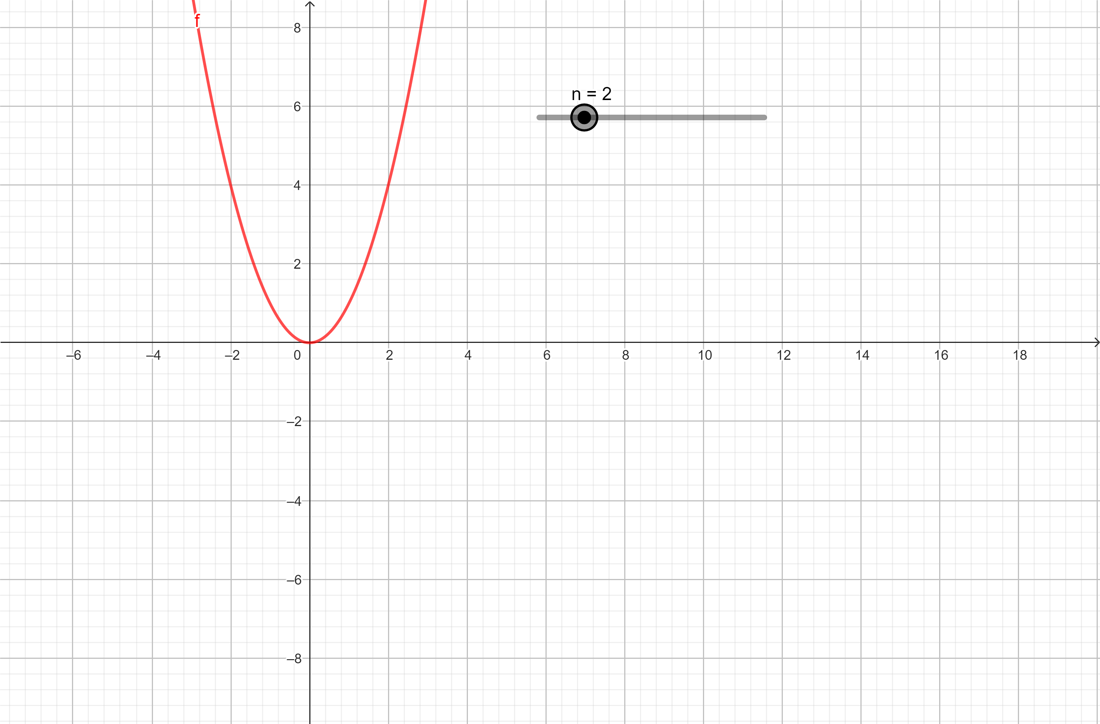

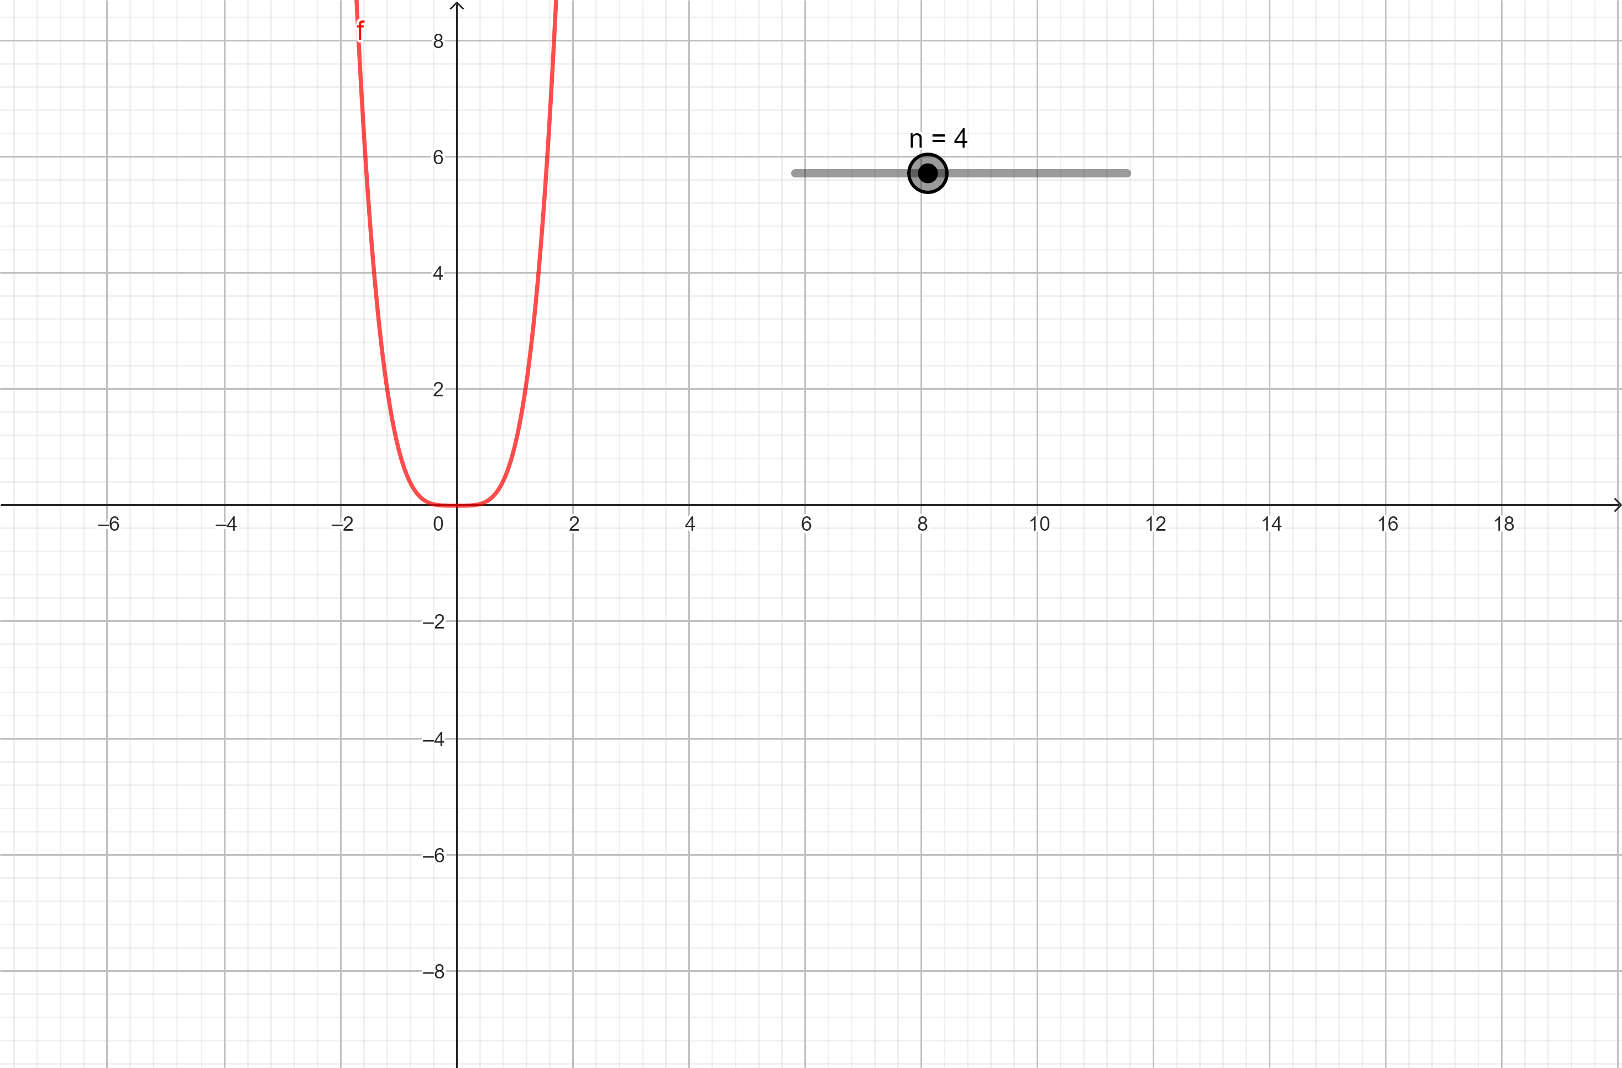

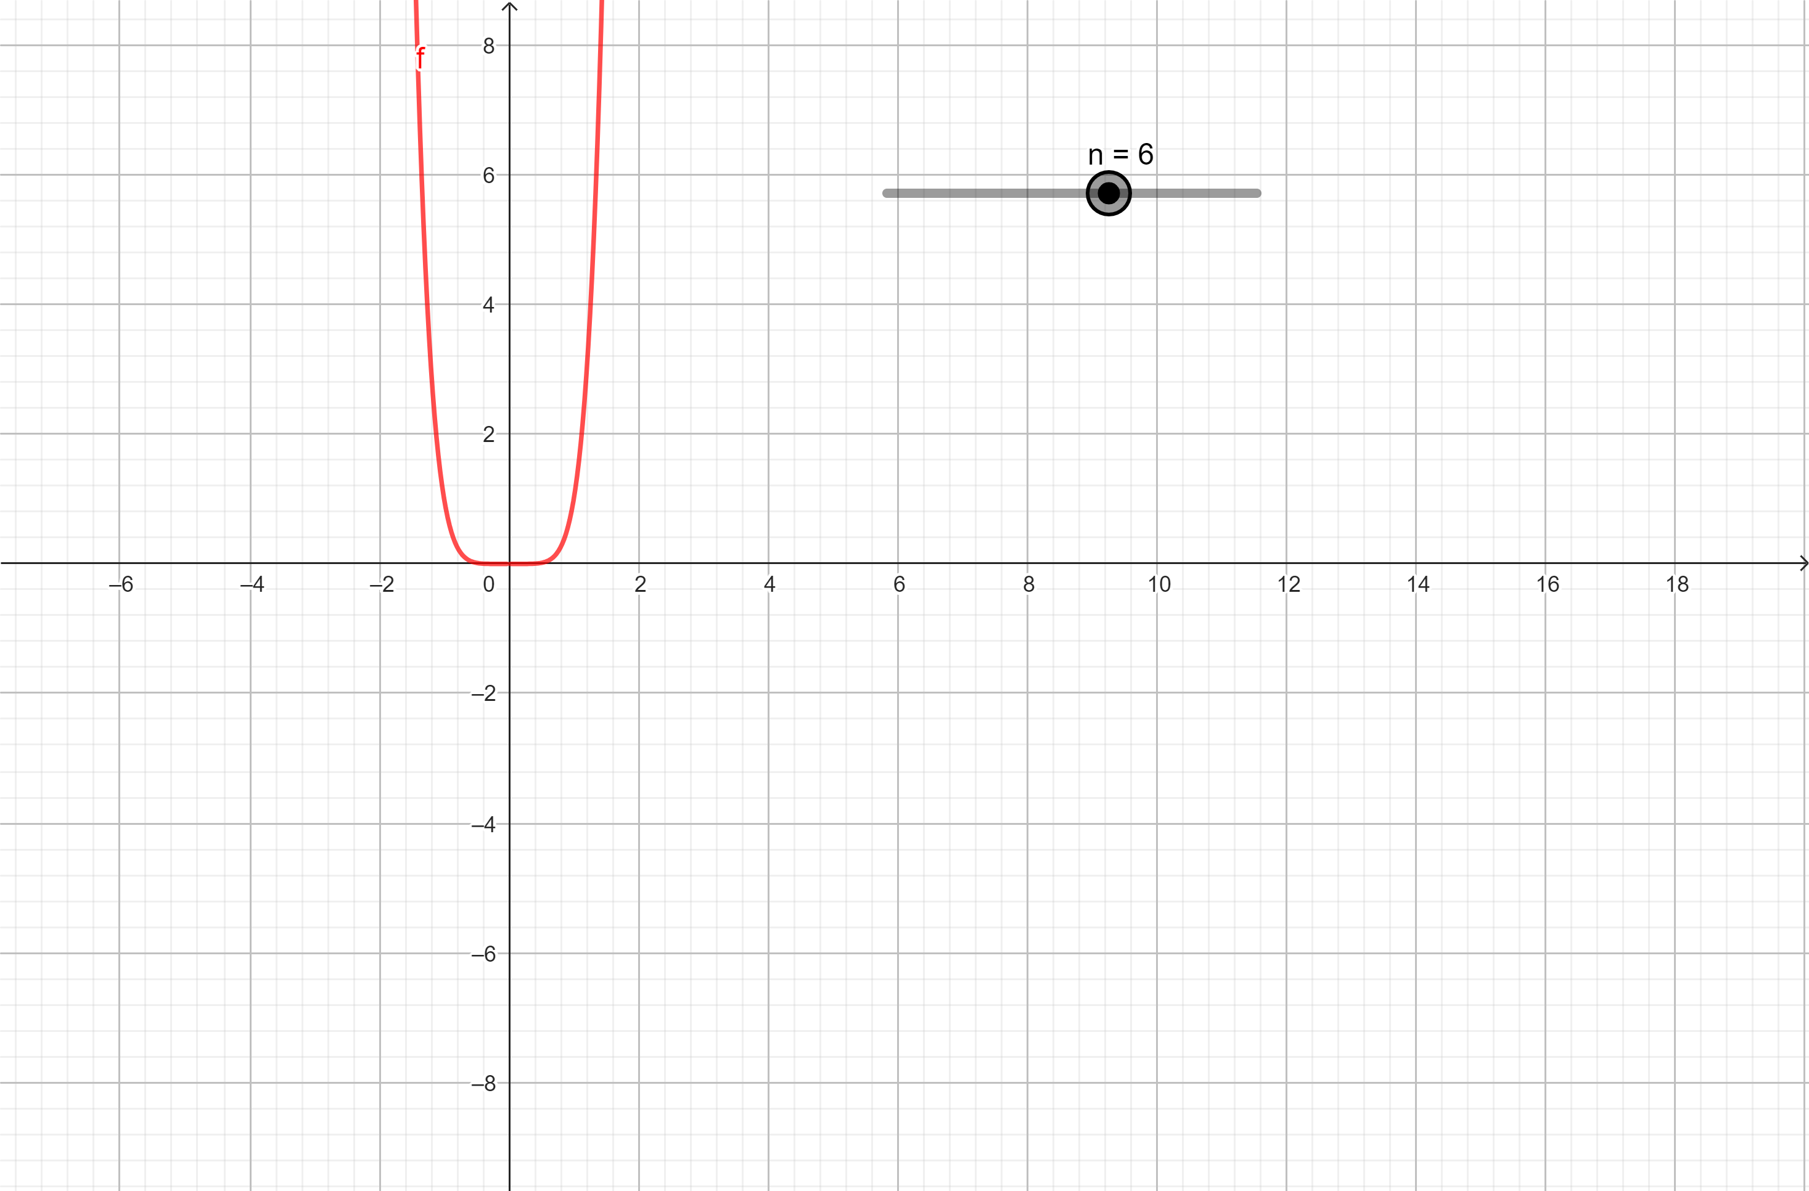

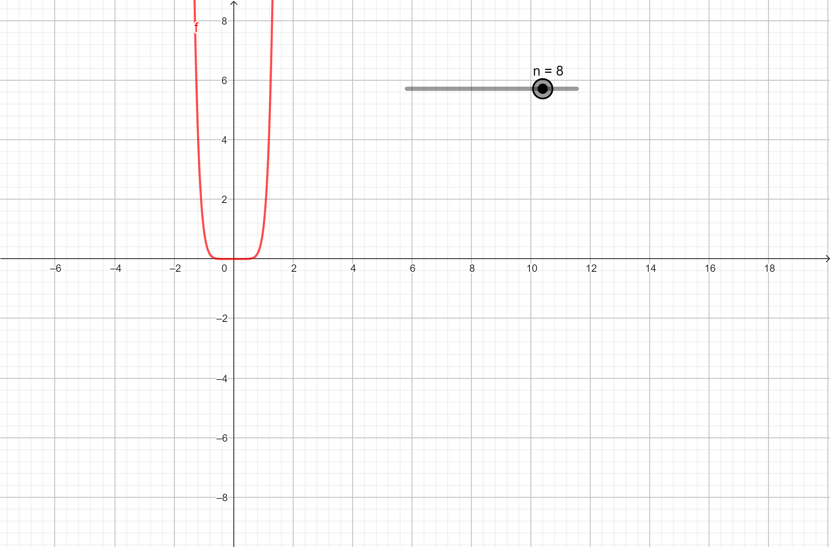

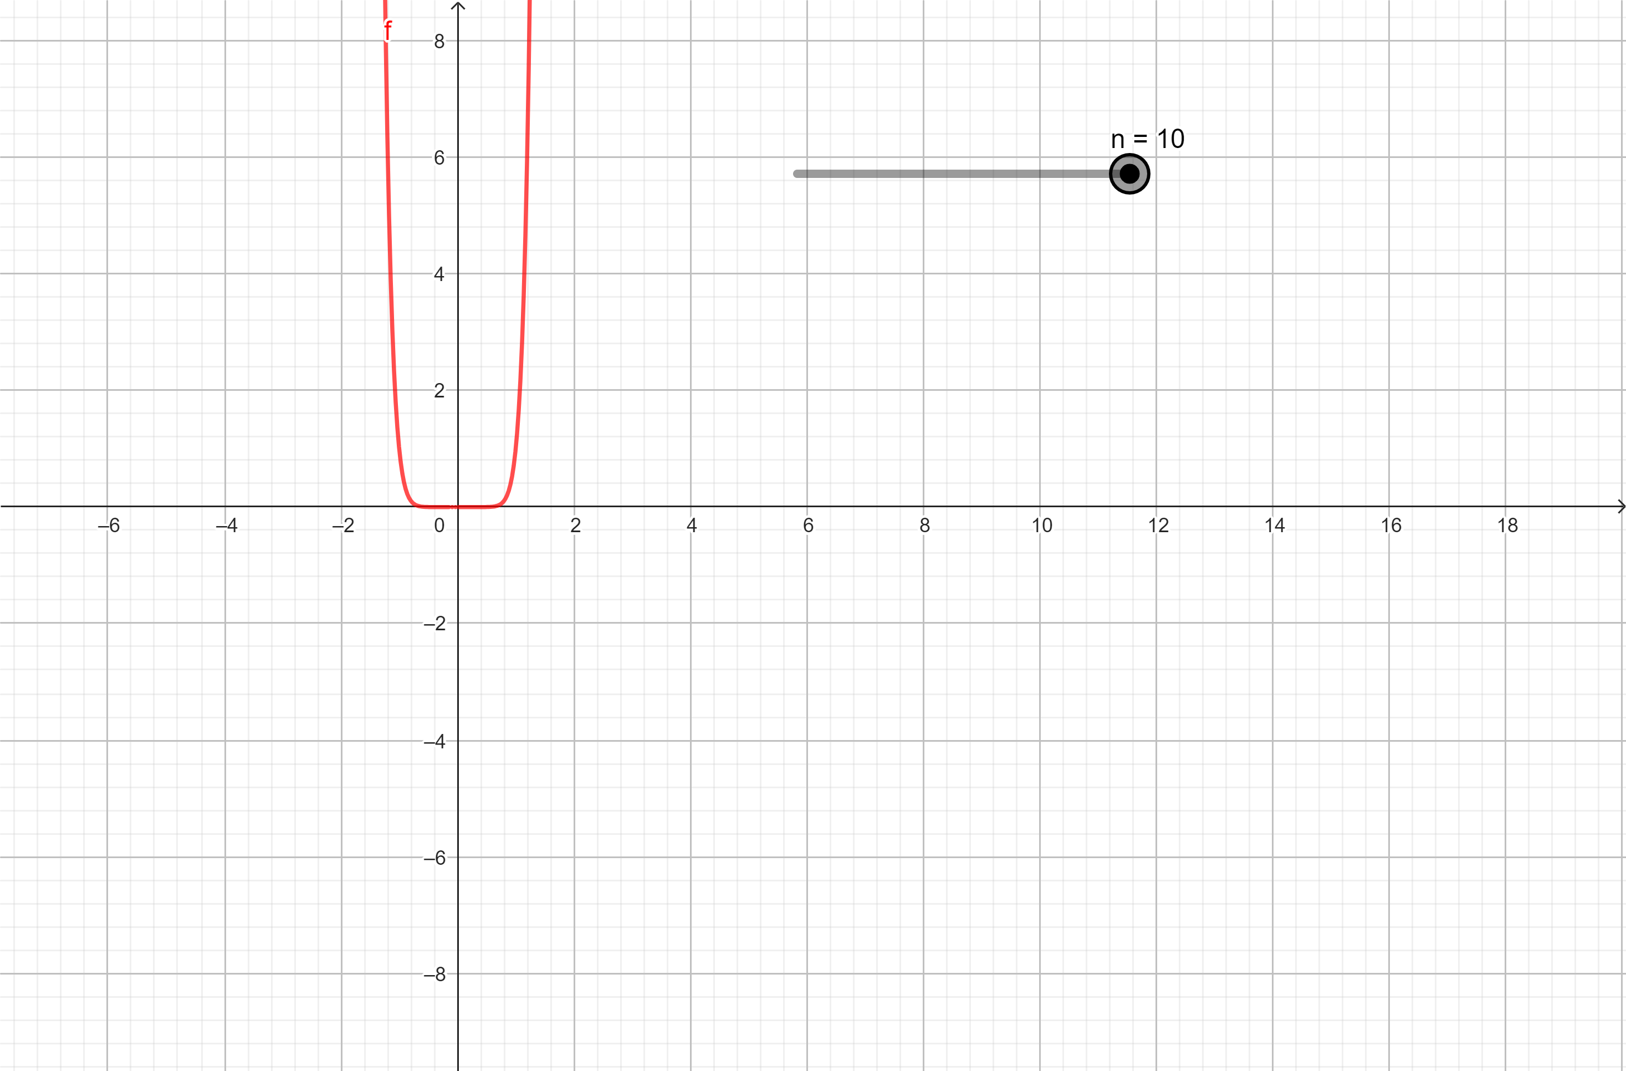

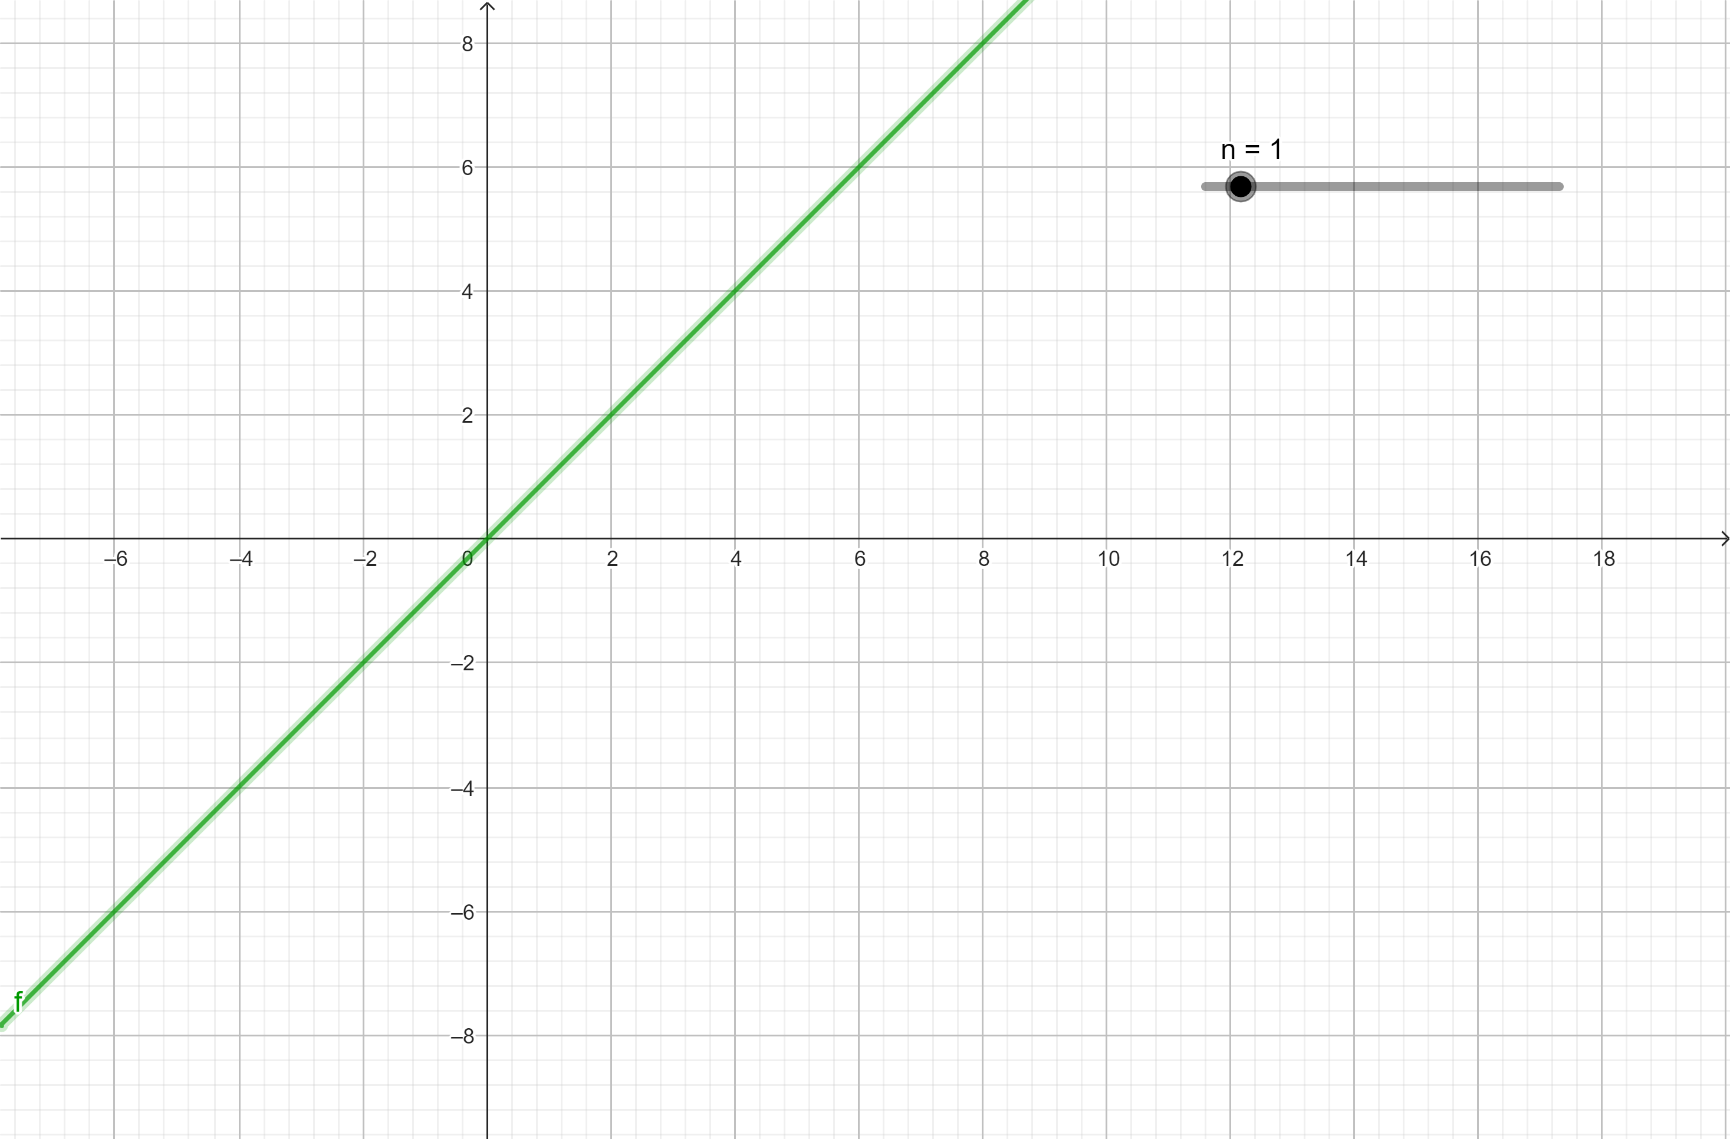

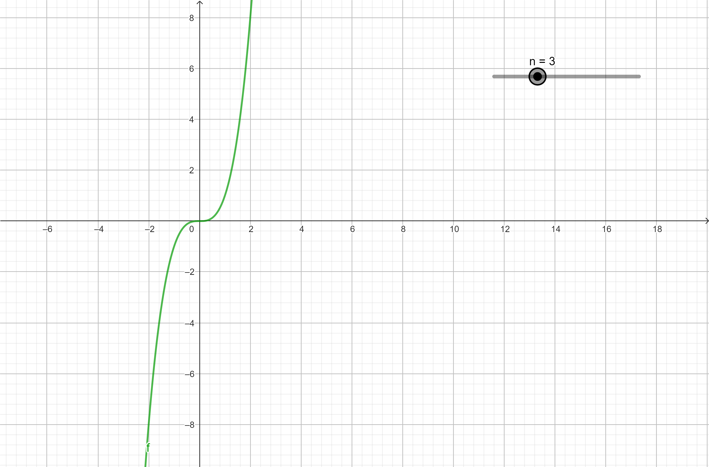

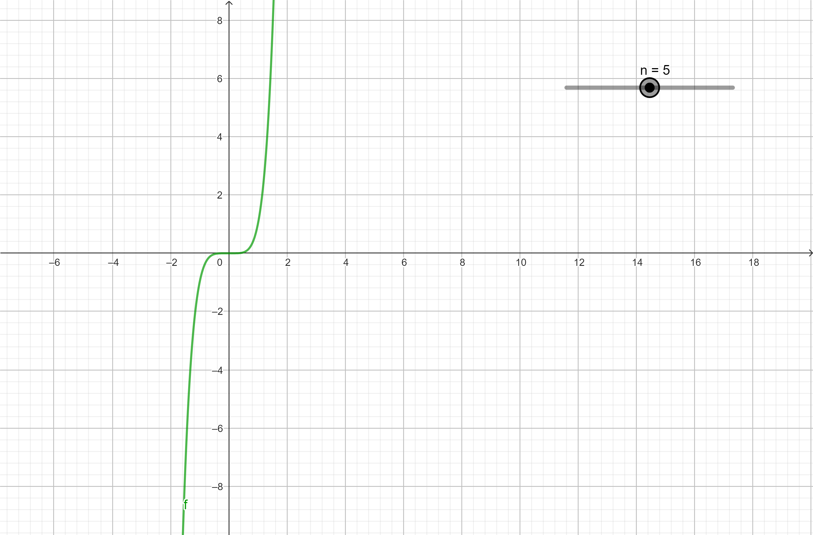

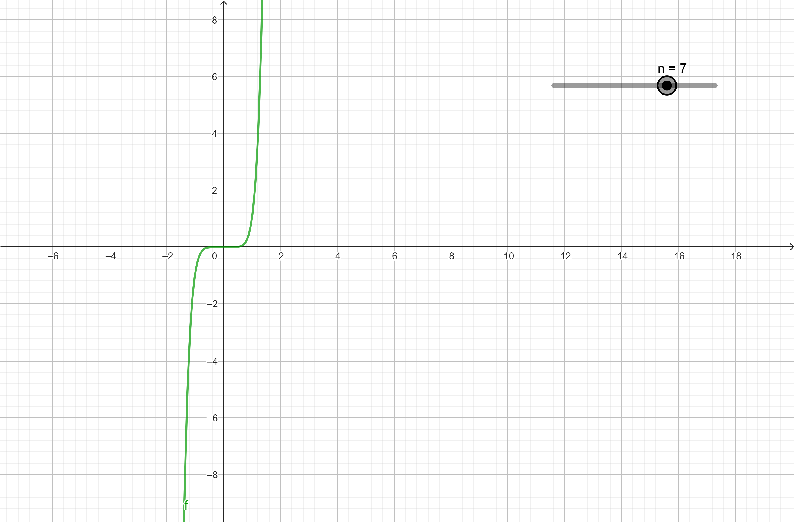

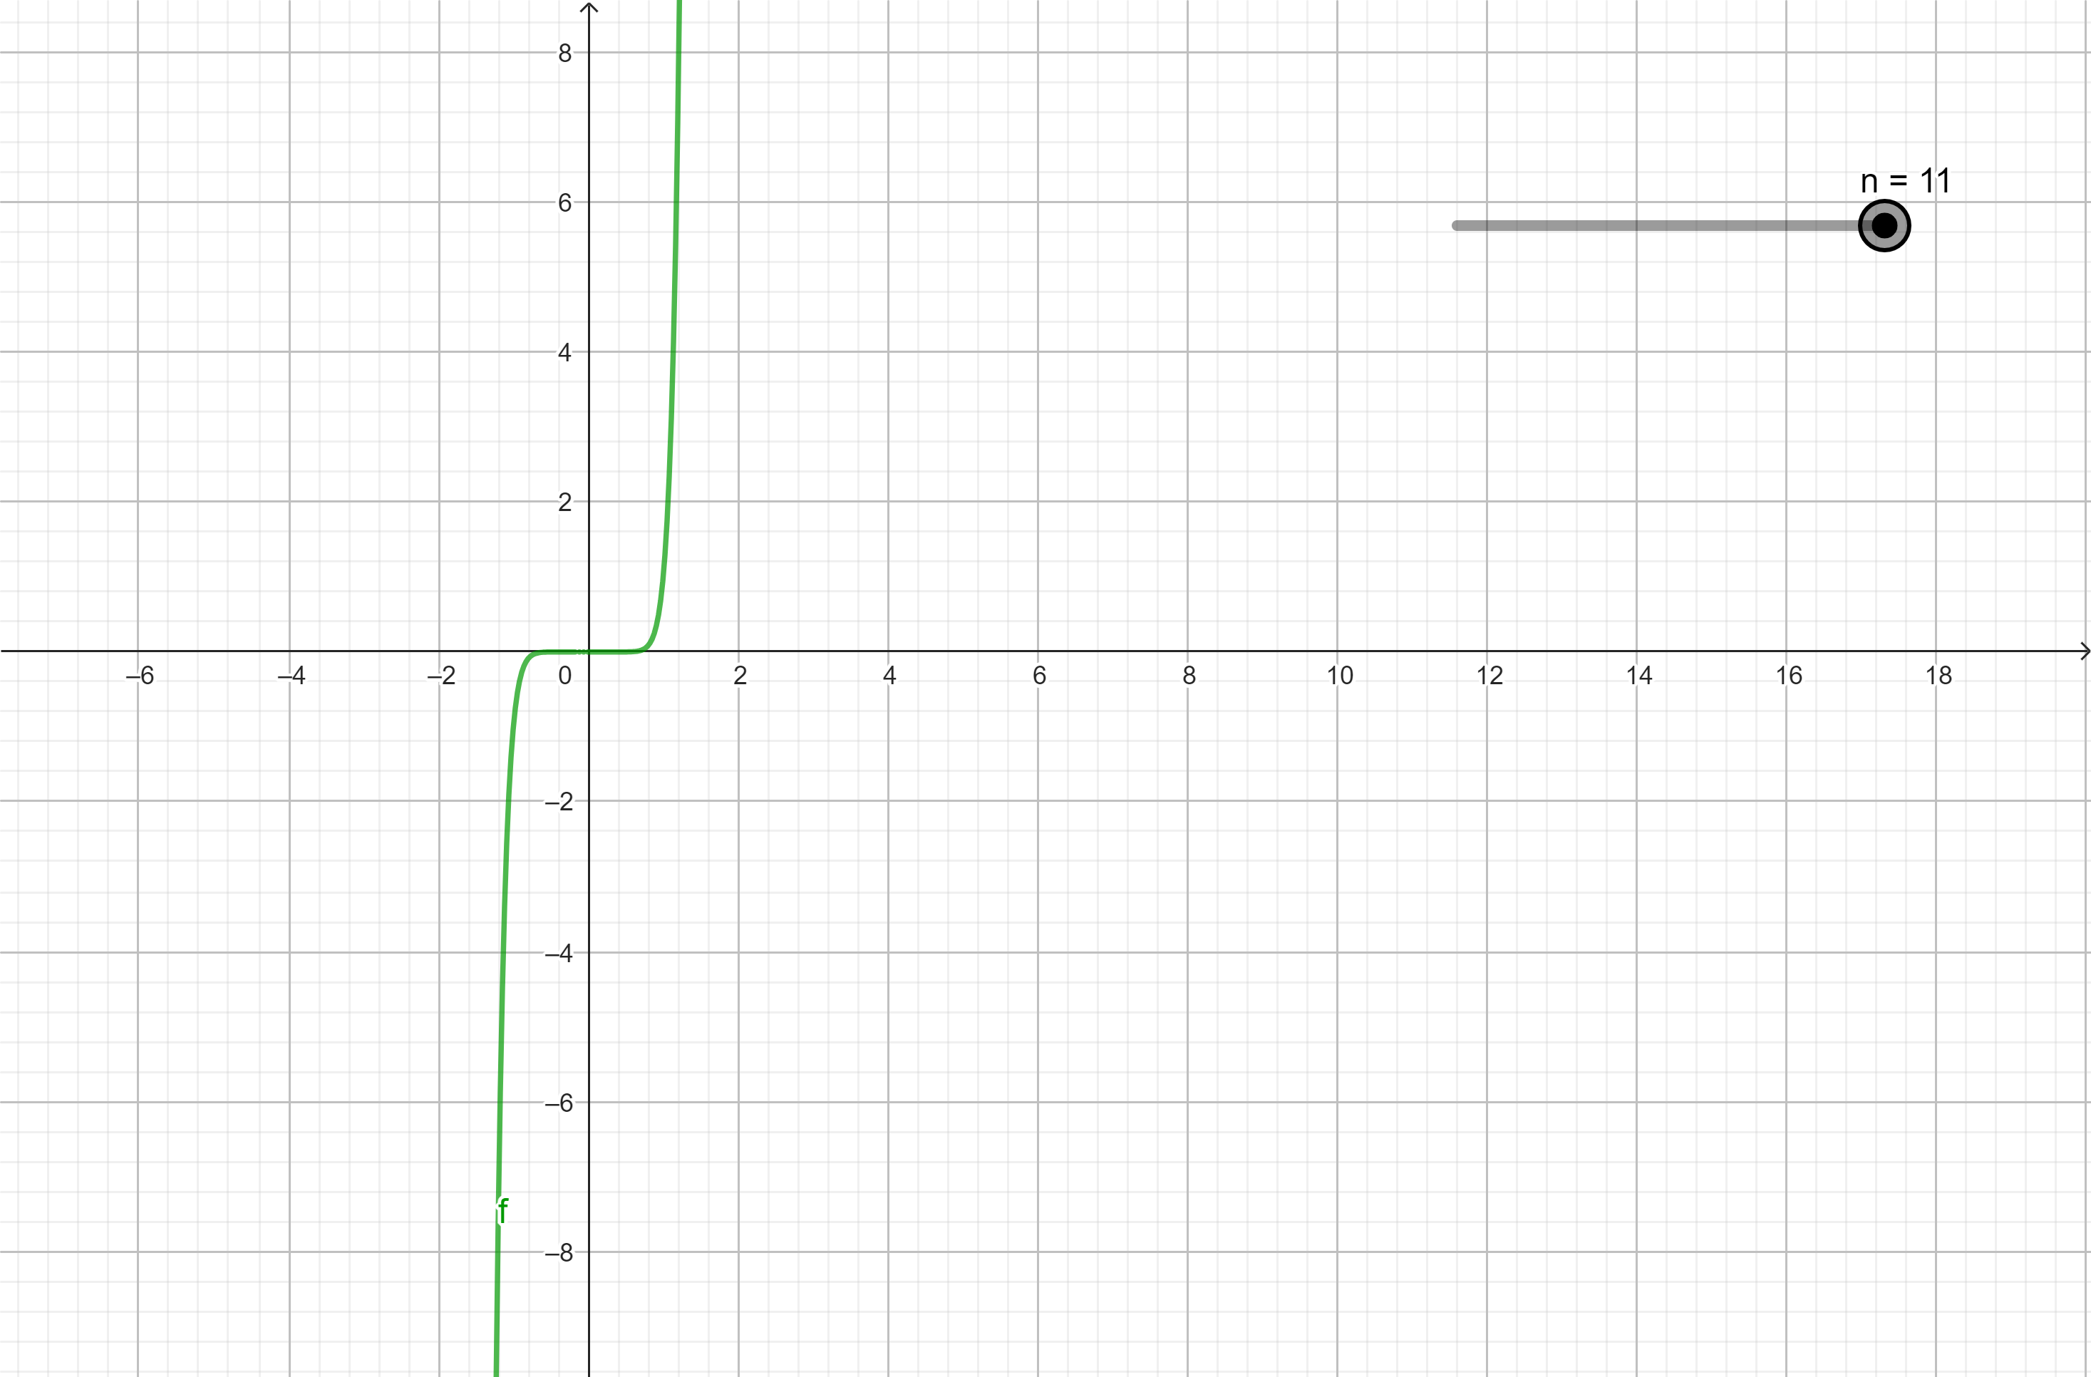

Conclusiones

1. Las funciones polinómicas de grado 0 son constantes.
2. Las funciones polinómicas de grado 1 son lineales, es decir de la forma $y=mx+b$
3. Sea $f\left(x\right)=ax^{2}+bx+c$ el criterio de una función cuadrática, el eje de simetría de una parábola es la recta vertical de ecuación Esta recta es importante cuando se realiza la gráfica de una función cuadrática, pues divide a la parábola en dos partes congruentes, es decir, cualquier punto de la parábola tendrá un punto homólogo al otro lado de este eje.

Cuando el coeficiente b= 0, entonces el eje de simetría es la recta vertical de ecuación x =0, es decir el eje “y”, decimos entonces que la parábola tiene una simetría par. [1]

1. Una función f es par si $f\left(x\right)=f\left(-x\right)$

Las gráficas de las funciones pares presentan simetría respecto al eje de ordenadas.

1. Una función f es impar si $f\left(x\right)=-f\left(x\right)$ Las gráficas de las funciones impares presentan simetría rotacional con respecto al origen. Es decir, la gráfica no cambia si se rota 180°. [2]

Referencias

<https://www.geogebra.org/m/vXJF9EFp>

<https://www.problemasyecuaciones.com/funciones/par/funcion-par-impar-ejemplos-problemas-resueltos-grafica-simetria.html>